Ruská písňová tvorba

Vladimir Semjonovič Vysockij
(rusky Владимир Семёнович Высоцкий, 25. ledna 1938 Moskva – 25. července 1980 tamtéž) byl ruský písničkář, herec a básník.
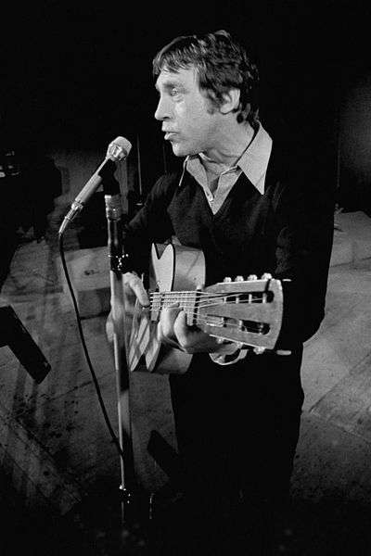

Po druhé světové válce, v letech 1947 - 1949 žil ve městě Eberswalde v Německu u svého otce, důstojníka Rudé armády. Po návratu do Moskvy začal v r. 1955 studovat strojírenskou fakultu Moskevského institutu, kde strávil jeden rok, poté se dostal na divadelní fakultu MCHAT, kterou úspěšně absolvoval.

V letech 1960–1964 byl členem Divadla A. S. Puškina v Moskvě. Roku 1964 se stal členem avantgardního divadla Moskevského dramatu a komedie Na Tagance. V tomto divadle se prosadil v několika těžkých rolích; hrál např. Hamleta (William Shakespeare) nebo Galilea (Bertolt Brecht).

Stal se též filmových hercem a hrál v mnoha filmech a několika seriálech - viz jeho profil na ČSFD.

Oženil se s francouzskou herečkou ruského původu Marinou Vladyovou.

Dílo:
Jeho básnická tvorba obsahuje lyrickou poezii, hojně používal ironii a sarkasmus. Popularitu získal především zhudebněnými básněmi a písněmi. Vystupoval s kytarou, jejíž pomocí udržoval rytmus. Tyto písně vystihovaly přístup tehdejší ruské mládeže, po nástupu L. I. Brežněva do nejvyšších funkcí se změnily v jakousi politickou satiru.

Po Sovětském svazu kolovalo asi 2000 jeho písní plus mnoho falzifikátů. Jeho písně v Česku zpívali v překladech Jaromír Nohavica či Radůza. Nejvýznamnějším překladatelem a také interpretem Vysockého díla je u nás rusista Milan Dvořák, který převedl do češtiny několik desítek písní.

Poslední koncert, r. 1980:
http://www.youtube.com/watch?v=tARS4e9-E7g

Básnické sbírky:
Melodie (1980)
Nerv (1981) – výběr z poezie
Klíč
Básně a písně
Tři čtvrtiny cesty
Otázky filozofii (1986)
Úsvit (1987)
Náš současník (1987)
Sputnik (1987)

NERV (1981)
Poslechněte si píseň Jen se ptejte,…
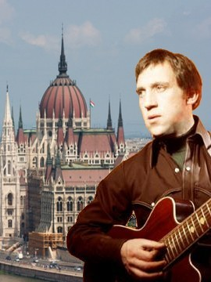
http://www.wysotsky.com/1029.htm?173
Jen ptejte se...
Jen ptejte se, až vyjdu na scénu!
Zvědavost vaši ukojit dnes zkusím.
No ano - Francouzku mám za ženu,
však její předci pocházejí z Rusi.

Ne! Nemám žádnou milenku. A dál?
Copak já vím? Zatím ji nepostrádám.
S pitím jsem taky dávno skoncoval.
Nevím však, zda se nevrátím k svým vadám.

Ne, já nebydlím za rohem
a Paříž nedobývám.
Odpovím doopravdy všem -
jenom se ptejte zpříma!

Jen ptejte se, až vyjdu na scénu!
Heknu vám vše, jak svědomí mi velí.
Jak při zpovědi. Máte migrénu?
To asi chcete mluvit o posteli!

No prosím! Už se musí červenat
ten, kdo se zeptá baziliščím tónem:
"Často jste spával s jinými?" Jak rád
do ložnice by vlezl s mikrofonem!

Ne, já nebydlím za rohem
a Paříž nedobývám.
Odpovím doopravdy všem -
jenom se ptejte zpříma!

A teď to hlavní. Tiše jako stín
s otázkou ke mně, pane, vplouváte:
"Copak jste myslel veršem tím a tím,
v té a v té sloce písně té a té?"

Já nejsem Ezop - byť byste to chtěl.
Nepsal jsem žádné bajky. - To je jisté.
Co na srdci, to v písničkách jsem měl
a ruce, ruce - ty mám čisté.

Ne, já nebydlím za rohem
a Paříž nedobývám.
Odpovím doopravdy všem -
jenom se ptejte zpříma!

(Přeložila Jana Moravcová)
Úkoly pro práci s textem v hodině:

1. Charakterizujte lyrického hrdinu textu. Jaký je jeho postoj k životu, tvorbě, ke společnosti?

2. Vysockého písně bývají tlumočeny českému čtenáři obecnou češtinou. Jak by mohla znít tato píseň v obecné češtině?

3. Podívejte se, jak by písňový refrén vypadal zapsán v azbuce. Poznáte
některé ze slov?

Да нет, живу не возле «Сокола»...
В Париж пока что не проник.
Да что вы всё вокруг да около -
Да спрашивайте напрямик!
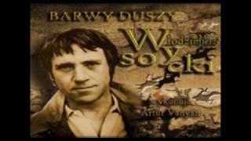
Poslechněte si Píseň o kamarádovi se slovenskými titulky:
http://www.youtube.com/watch?v=2zmV7rukfng

Píseň o kamarádovi
Když stane se, že kamarád
zaváhal nebo zklamal snad,
a ty bys prostě věděl rád,
zda ještě na něj můžeš dát -
vezmi ho do hor, uvidíš!
Nechystej mu žádnou lest,
jenom si zkuste zlézt,
ať víš s kým máš tu čest.
Možná, že v horách ztratí vtip,
ohrne nos a zdrhne zpět,
sotva ho spálí první led,
začne ti vyvádět -
pak je to jasné, nech ho být!
Jen ať se vrátí - vždyť to víš:
s takovými se nejde výš,
o těch se mlčí spíš.
Když ale zuby zatíná,
Vzteká se, přitom šlape dál,
Nezřítíš se s ním z žádných skal -
on by tě nenechal.
Až k vrcholům se bude drát, Pak vedle něho pevně stůj
až tam tě bude podpírat. a vždy mu důvěřuj!

Mlha a Pravda
Poslechněte si píseň Mlha a pravda
http://www.wysotsky.com/1029.htm?112
Za mlhou, za mraky, spousta je zázraků,
nikdo je neumí přepočítat.
Bůh ví, proč nechce dát nahlídnout do mraků
Bůh to ví - a my ne - a chceme to znát.

Jen se to nauč a v paměti měj,
říkej si v každičké době:
"Svou víru v mlze nepoztrácej -
a hlavně se neztrať sám sobě!"

Bývaly časy, kdy mlha nás chránila,
před hordou nepřátel dávala klid.
Teď, mlho, ustup a nebuď tak zavilá,
tajgu nám otevři, nech nás tam jít!

Jen se to nauč a v paměti měj,
říkej si v každičké době:
"Svou víru v mlze nepoztrácej -
a hlavně se neztrať sám sobě!"

Jak šaman, který nám nastražil úklady,
příroda kreslí svůj ztajený znak
nad černým zlatem i zlatými poklady,
kreslí ho mlhou a prostírá mrak.

Jen se to nauč a v paměti měj,
říkej si v každičké době:
"Svou víru v mlze nepoztrácej -
a hlavně se neztrať sám sobě!"

Takže to vzdáme? To těžko kdo vyřeší!
Před mlhou smíme jen bezradně stát?
Jenomže teplem a dýcháním člověčím
mlha se zvedá a ustoupí mrak...

Nauč se, nadři a v paměti měj,
říkej si v každičké době:
"Svou víru v mlze nepoztrácej -
a hlavně se neztrať sám sobě!"
(Přeložila Jana Moravcová)

Úkoly pro práci s textem v hodině:

1. Jedná se o lyrický, nebo o epický text? Svůj názor zdůvodněte.

2. Jaký rým v písni převažuje?

3. kterou část byste vybrali jako refrén? Zdůvodněte proč.

4. Podtrhněte v textu personifikaci.

5. Čemu v životě člověka přikládá lyrický subjekt význam?

6. Co všechno by mohla symbolizovat mlha? Diskutujte.

7. Co všechno vyjadřuje lyrický subjekt veršem A HLAVNĚ SE NEZTRAŤ SÁM SOBĚ? Pokuste se tuto jeho myšlenku konkretizovat.

Bulat Okudžava
Bulat Šalvovič Okudžava, rusky Булат Шалвович Окуджава, (9. května 1924, Moskva, Sovětský svaz – 12. června 1997, Paříž, Francie) byl básník, prozaik a šansoniér arménsko-abchazsko-gruzínského původu. V několika filmech působil jako scenárista, herec a autor filmové hudby.

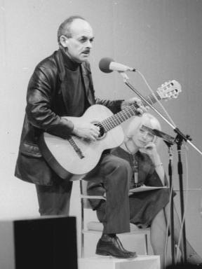

ARBATE, MUJ ARBATE
(1976)

Písnička o Arbatu

Tečeš si jako proud. Jméno tvé tak divně zní.
Asfalt vodou je, v níž nepohne se stín.
Ach, ty můj Arbate –
osudem mi souzený,
ty jsi mou radostí i mým neštěstím.
Tví chodci nevelcí chodí stejně jako já
já, slyším zvuk podpatků - lidské hemžení.
Ach, ty můj Arbate -
v tebe věřím, víro má,
i já denně šlapu tvoje dláždění.
Jak vyléčit se mám z téhle lásky, ze tvých krás?
Snad kdybych sta jiných dláždění měl rád?
Ach, ty můj Arbate -
ty jsi jediná má vlast,
do konce však nikdy neprojdu tě snad.
Přeložil Petr Kovařík

Úkoly pro práci s textem v hodině:

1. Charakterizujte lyrického hrdinu textu.
2. Jaký rým v písni převažuje?

Poslechněte si českého interpreta Okudžavových písní Jiřího Vondráka:
http://www.youtube.com/watch?v=LhwG3MMcc4U
